**上党革命老区散煤清零（长治市上党区）集中补水站项目建设工程规划许可公示**

**建设单位**：长治市上党区城投供热有限公司

**建设位置**：长治市上党区东和乡曹家沟村

**用地面积**：地上总建筑面积403.93㎡

**公示时间：**2025年4月3日-至规划条件核实结束

许可证件如下：

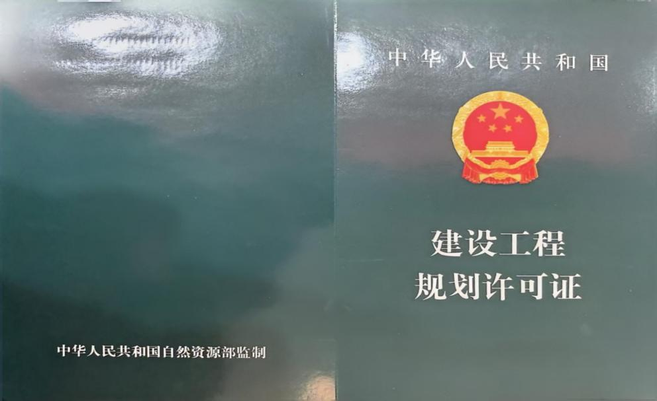

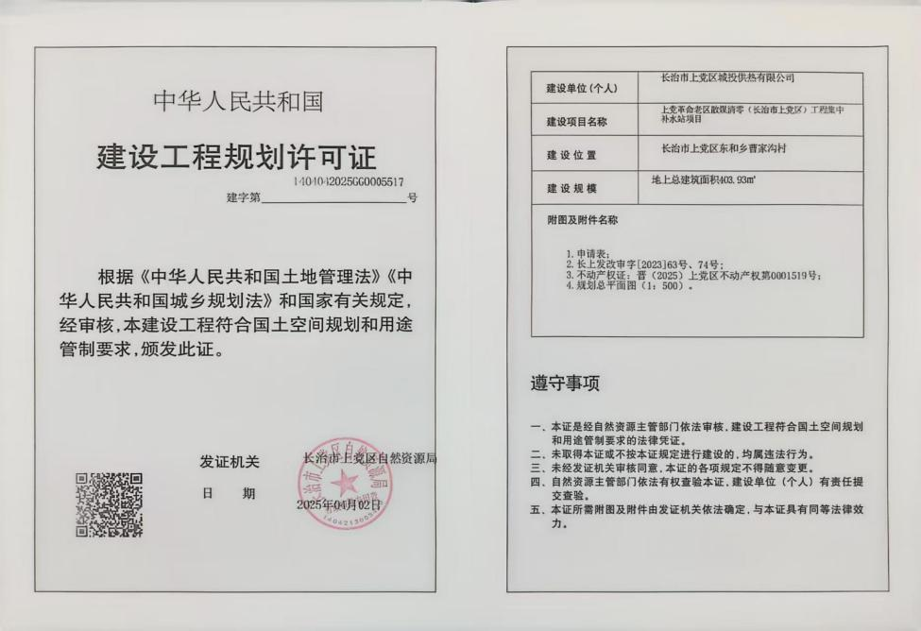

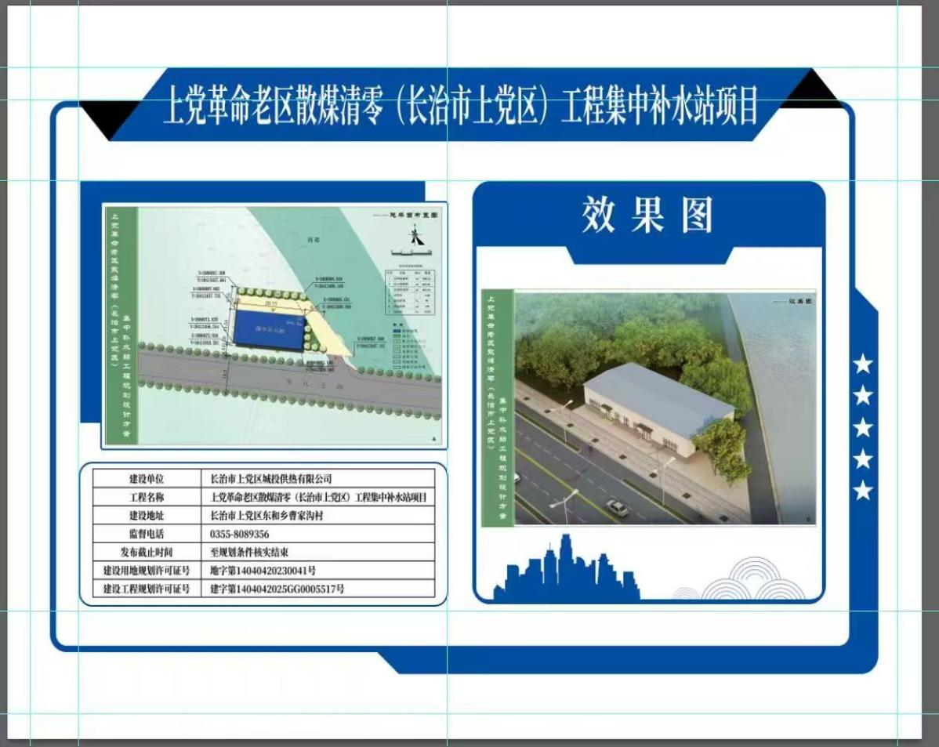

长治市上党区自然资源局

2025年4月3日